ESTRATEGIA DE RENDICIÓN DE CUENTAS 2019

TABLA DE CONTENIDO

- INTRODUCCIÓN
- OBJETIVOS
- NORMOGRAMA
- RESPONSABILIDADES
- DIAGNÓSTICO APC-COLOMBIA RENDICIÓN DE CUENTAS
  - Caracterización de usuarios
  - Necesidades de información
  - Canales de participación
  - Mecanismos de participación
  - Capacidad operativa y disponibilidad de recursos
- DISEÑO DE LA ESTRATEGIA DE RENDICIÓN DE CUENTAS Y PARTICIPACIÓN CIUDADANA

  - Temas, aspectos y contenidos relevantes
  - Plan de acción
- EJECUCIÓN E IMPLEMENTACIÓN

  - Compromisos del modelo integrado de planeación y gestión
  - Identificación de actividades de RdC
- EVALUACIÓN Y MONITOREO
- CONTROL DE CAMBIOS

- INTRODUCCIÓN

Rendición de cuentas, según lo establecido en el documento CONPES 3654 de 2011, es la obligación de un actor de informar y explicar sus acciones a otro(s) que tiene(n) el derecho de exigirla, debido a la presencia de una relación de poder, y la posibilidad de imponer algún tipo de sanción por un comportamiento inadecuado o premiar un comportamiento destacado.

En desarrollo de lo anterior, dentro del concepto de Rendición de Cuentas es necesario enfatizar, que la rendición de cuentas al ser una obligación, se convierte en parte del quehacer institucional y, por consiguiente, también se constituye en el mecanismo fundamental para dar a conocer a la ciudadanía los resultados y logros de la gestión institucional, de conformidad con el mandato que la constitución y la Ley establecen.

Como expresión de control social, la rendición de cuentas, tiene como finalidad fortalecer la transparencia de la gestión pública y evidenciar, en la cotidianidad del servidor público, la adopción de los principios de buen gobierno, eficiencia, eficacia, transparencia y rendición de cuentas.

Por su parte, la participación ciudadana, como fin esencial del Estado, se estructura a partir de las acciones individuales y colectivas que emprenden las personas con el propósito de incidir en las decisiones políticas o administrativas del Estado, y es el camino para impulsar el desarrollo, la democracia e integrar a los usuarios al ejercicio de la política. Por consiguiente, está articulada a los ejercicios de rendición de cuentas en los espacios de información y diálogo para formular, planear, controlar la ejecución y evaluar la gestión de la entidad pública.

Este documento brinda un marco de referencia para que la Agencia Presidencial de Cooperación (APC-Colombia), contando con la participación de la ciudadanía, genere mejores esquemas de articulación y coordinación de las acciones a su cargo para mejorar los resultados de los servicios que presta.

Por lo anterior, la estrategia de rendición de cuentas 2019, se elabora teniendo en cuenta los lineamientos metodológicos para la rendición de cuentas en las entidades de la Rama ejecutiva, del orden nacional y territorial, establecidos por el Departamento Administrativo de la Función Pública – DAFP, para aquellas entidades que producto de la autoevaluación se ubican en el nivel 2 de implementación de la gestión de rendición de cuentas.
Lo cual evidencia que la Agencia hace parte de las entidades que cuentan con experiencia en la rendición de cuentas y desea continuar fortaleciendo este mecanismo de participación ciudadana.
De acuerdo a lo anterior, el proceso de rendición de cuentas que se desarrolla en la presente vigencia, no apropia en su totalidad el enfoque basado en derechos humanos y paz, no obstante que es un proceso participativo e incluyente, y que está enfocado a dar cuenta de los resultados de desarrollo de los Objetivos de Desarrollo Sostenible (ODS).
Toda la estrategia se articula con la estrategia de Atención al Ciudadano y considera sus elementos como base para el diagnóstico y formulación de las acciones de participación ciudadana. Así mismo, la estrategia incorpora acciones para mejorar los resultados obtenidos en los índices institucionales que evalúan la rendición de cuentas y la participación ciudadana.

OBJETIVOS
Objetivo general
- Fomentar, construir y fortalecer la confianza entre la Agencia y sus usuarios a través de actividades que articulen acciones de información, dialogo y participación efectiva.

Objetivos específicos:

- Divulgar oportunamente información relevante para los usuarios,
- Actualizar la caracterización de usuarios y el portafolio de servicios,
- Incentivar la cultura de la transparencia en los servidores y usuarios de la Agencia, y
- Evaluar las acciones de rendición de cuentas y participación ciudadana.

MARCO LEGAL
TABLA 1. NORMATIVA APLICABLE VIGENTE
NORMA | DETALLE
Constitución Política de Colombia de 1991 | Artículo 2 fines esenciales del Estado.
Ley 152 de 1994 | Ley Orgánica del Plan de Desarrollo
Ley 134 de 1994 | Por la cual se dictan normas sobre mecanismos de participación ciudadana.
Ley 489 de 1998 | Artículo 33: Audiencias Públicas de Rendición de Cuentas.
Ley 190 de 1995 | Artículo 58. “Todo ciudadano tiene derecho a estar informado periódicamente acerca de las actividades que desarrollen las entidades públicas...”
Ley 393 de 1997 | Por la cual se desarrolla el artículo 87 de la Constitución Política. Acción de Cumplimiento.
Ley 472 de 1998 | Por la cual se desarrolla el artículo 88 de la Constitución Política de Colombia en relación con el ejercicio de las acciones populares y de grupo y se dictan otras disposiciones.
Ley 489 de 1998 | Por la cual se dictan normas sobre la organización y funcionamiento de las entidades del orden nacional, se expiden las disposiciones, principios y reglas generales para el ejercicio de las atribuciones previstas en los numerales 15 y 16 del artículo 189 de la Constitución Política y se dictan otras disposiciones.
Ley 720 de 2001 | Por la cual se reconoce, promueve y regula la acción voluntaria de los ciudadanos colombianos.
Ley 734 de 2002 | Nuevo código único Disciplinario.
Ley 850 de 2003 | Por medio de la cual se reglamentan las Veedurías Ciudadanas.
Ley 962 de 2005 | Ley Antitrámites, Por la cual se dictan disposiciones sobre racionalización de trámites y procedimientos administrativos de los organismos y entidades del Estado y de los particulares que ejercen funciones públicas o prestan servicios públicos.
CONPES 3649 de 2010 | Política Nacional de Servicio al Ciudadano.
CONPES 3654 de abril 12 de 2010 | Política de Rendición de Cuentas de la rama ejecutiva a los ciudadanos.
Ley 1437 de 2011 | Por la cual se expide el Código de Procedimiento Administrativo y de lo Contencioso Administrativo
Ley 17553 de 2015 | Por la cual se expide el Plan Nacional de Desarrollo 2014 – 2018
Ley 1474 de 2011 | Por la cual se dictan normas orientadas a fortalecer los mecanismos de prevención, investigación y sanción de actos de corrupción y la efectividad del control de la gestión pública.
Decreto 1499 de 2017 | Por medio del cual se modifica el Decreto 1083 de 2015, Decreto Único Reglamentario del Sector Función Pública, en lo relacionado con el Sistema de Gestión establecido en el artículo 133 de la Ley 1753 de 2015.
Ley 1712 de 2014 | Ley de Transparencia y del Derecho de Acceso a la Información Pública Nacional.
Decreto 103 de 2015 | Reglamentación de la ley 1712 de 2014 y se dictan otras disposiciones.
Ley 1757 de 2015 | Promoción y protección del derecho de la participación democrática.
Decreto 2641 de 2012 | Metodología para para diseñar y hacer seguimiento a la estrategia de lucha contra la corrupción y de atención al ciudadano.
FUENTE: Elaboración propia.

RESPONSABILIDADES
TABLA 2. RESPONSABILIDADES RESPECTO A LA ESTRATEGIA
ROL | RESPONSABILIDAD
Director General | Orientar la estrategia, promover y participar activamente en el desarrollo de acciones que contribuyan a construir confianza con los usuarios
Equipo directivo | Definir los escenarios en los que aplicarán rendición de cuentas y los componentes de la misma a los que apunta.  Preparar la información a presentar en los diferentes espacios que se programen
Asesor con funciones de Planeación | Articular la formulación de la Estrategia de rendición de cuentas.  Consolidar informes de evaluación y seguimiento de la estrategia a que haya lugar.  Hacer seguimiento al desarrollo de las actividades planteadas y dar cumplimiento a las actividades a su cargo.
Asesor con funciones de Comunicaciones | Diseñar y difundir las diferentes piezas de comunicación, en un lenguaje claro y sencillo, de fácil comprensión para el lector sobre la gestión de APC-Colombia, de manera que sean comprendidos por todos los grupos de interés, teniendo en cuenta los canales, herramientas y medios de información más adecuados establecidos por la entidad para tal fin.  Hacer la revisión y edición del informe final de rendición de cuentas a partir de la información que entregan las áreas.  Acompañar y apoyar a todos los procesos en las actividades de rendición de cuentas que se realicen durante la vigencia con todas las piezas de comunicación y divulgación que se requieran así como la difusión respectiva de la convocatoria y los resultados de las mismas.
Asesor con funciones de Control Interno | Verificar la implementación de la Estrategia de Rendición de Cuentas y aplicar la encuesta de la evaluación general de la audiencia pública de rendición de cuentas, cuando haya lugar a la misma.
Equipo de trabajo de proceso de Gestión de Tecnologías de la Información. | Dar soporte tecnológico a los eventos de rendición de cuentas y suministrar los equipos e insumos de software y hardware que se requieran para el desarrollo de las actividades planeadas y que se realizan en las instalaciones de la Agencia.
Todo el personal de la entidad | Dar cumplimiento a la Estrategia de rendición de cuentas, en lo que compete a cada quien y a entregar la información para los diferentes reportes que hace la entidad.
FUENTE: Elaboración propia.

DIAGNÓSTICO: APC-COLOMBIA RENDICIÓN DE CUENTAS Y PARTICIPACIÓN CIUDADANA
En APC-Colombia el ejercicio de Rendición de cuentas (RdC) se ha materializado a través de diversas actividades de información, diálogo e incentivos que se han implementado desde el 2013. La página web y las redes sociales han sido los principales medios para divulgar información, los resultados y avances realizados por la entidad; los cuales se enmarcan en la política de gobierno digital de conformidad con el decreto 1008 de 14 de junio de 2018 y la Ley de transparencia y acceso a la información pública (Ley 1712 de 2014).

Sumado a lo anterior, se han elaborado y difundido publicaciones, noticias y, en general, todos aquellos documentos de interés público que cumplen con el principio de transparencia y dan cuenta de la gestión misional, administrativa y financiera de la entidad.

Así mismo, se han realizado diversos eventos y actividades en los territorios procurando establecer un diálogo de doble vía con todos los usuarios involucrados en los diferentes programas, proyectos y actividades desarrollados o impulsados por la Agencia.

De acuerdo con el ejercicio de rendición de cuentas realizado, a continuación, se resaltan aquellos aspectos que contribuyeron a obtener mejores resultados, así como, algunos aspectos relacionados con la participación, para tenerlos en cuenta en el planteamiento de la estrategia de esta vigencia:

TABLA 3. RESULTADOS DESTACADOS ESTRATEGIAS RdC 2018
VIGENCIA DE RESULTADOS PRESENTADOS | ASPECTOS A RESALTAR | AUDIENCIA PÚBLICA
2017 | - El evento se promocionó a través de la página web y de redes sociales  - Se tuvieron en cuenta las observaciones planteadas por Control Interno en los informes de evaluación de años anteriores.  - Durante la RdC, la ciudadanía participó a través de Facebooklive y otras redes sociales, presentado preguntas o sugerencias y estas fueron atendidas en tiempo real, ya que se contó con la presencia de equipo de trabajo designado de las diferentes direcciones para dar las respuestas oportunamente.  - Se planteó un espacio de networking, en el intermedio de los conversatorios presentados, para que los asistentes tuvieran la oportunidad de resolver dudas, tener acceso directo a información relevante, hacer contactos con todo el personal de la Agencia – incluido el director - hacer consultas varias sobre temas de Cooperación Internacional y, en general, resolver sus dudas particulares.  - Se realizó el primer ejercicio de innovación abierta con los asistentes a la audiencia y con los participantes de las redes sociales a través del Hashtag #COMUNICACIONTRANSPARENTE. A través de este ejercicio la ciudadanía enviaba las ideas, propuestas, aportes o sugerencias que tenían al respecto de la problemática propuesta, las cuales se consideraron en las diferentes soluciones planteadas.  - Después de la RdC, estuvieron abiertos los canales para recibir preguntas y comentarios a través del correo de rendiciondecuentas@apccolombia.gov.co | 20 de marzo 2018
FUENTE: Elaboración propia.

La APC-Colombia es objeto de evaluación en sus componentes de RdC y participación ciudadana, por cuenta de entidades externas. Para el caso, el informe de resultados - FURAG, y la encuesta de desempeño Institucional- EDI realizada con base en una muestra por el DANE a los funcionarios de la entidad, arrojaron los siguientes resultados:

TABLA 4. RESULTADO MEDICIONES EXTERNAS
MECANISMO | RESULTADO
Formulario Único Reporte de Avance de la Gestión – FURAG 2018 | Indicador compuesto de RdC: Se encuentran debilidades en Gobierno Digital: Calificación 88.4% : Empoderamiento de los ciudadanos a partir del acceso a la información pública, la apertura de datos, la rendición de cuentas y la participación de la sociedad en el Gobierno, a través de medios electrónicos, y en el índice de Participación Ciudadana en la Gestión Pública: a través de rendición de cuentas en la gestión pública 80.5%, rendición de cuentas con enfoque basado en Derechos Humanos 67.7%, en espacios de diálogo para la rendición de cuentas 79%, Calidad de la rendición de cuentas 80% y Eficacia de la rendición de cuentas para mejorar la gestión institucional 73%
Encuesta de Desempeño Institucional 2015 (EDI) | El componente “Rendición de cuentas” de la encuesta arrojó un 87.1%, lo que se destacó como oportunidad de mejora estuvo relacionado con la efectividad en el proceso de rendición de cuentas, divulgación de algunos temas como acciones de mejoramiento y la participación de los servidores de la Agencia en actividades de RdC, tanto en la preparación como en el desarrollo de las mismas.
Fuente: Elaboración propia con base en los resultados obtenidos

Para la vigencia 2019, se emplearán diversos mecanismos de convocatoria para desarrollar el evento, dentro de los cuales se destacan correo electrónico, redes sociales, página web y llamadas telefónicas, con el fin de asegurar la participación e interacción de todas las partes interesadas.

1.1 CARACTERIZACIÓN DE USUARIOS

APC-Colombia ha realizado la caracterización de sus usuarios, siguiendo los parámetros de Gobierno Digital, los usuarios identificados de APC-Colombia son:
➔ Agencias de Cooperación.
➔ Entidades Territoriales.
➔ Gobierno.
➔ Organismos multilaterales.
➔ Compañías del sector privado,
➔ Organizaciones de la sociedad civil.
➔ Ciudadanía.
➔ Clientes Internos.

Sin embargo, a partir de los ejercicios de auditoría interna y externa se ha evidenciado la necesidad de actualizar la identificación de los usuarios, por lo cual, conforme a la actualización de procesos que se encuentra en desarrollo, así como la actualización del portafolio de servicios, se espera adelantar la actualización respectiva de la caracterización de usuarios.

1.2 NECESIDADES DE INFORMACIÓN

Desde 2017, se buscó que los usuarios del sitio web accedieran a contenidos relacionados directamente con la gestión de la Agencia, y con temas que la Entidad priorizo para comunicar.
De esta forma, la meta proyectada para el 2018 fue lograr que el 55% del total de las páginas visitadas por los ciudadanos estuviera relacionadas con la gestión y los resultados destacados de la Agencia, de esta forma, según el reporte generado desde la herramienta “google analytics” sobre el tráfico de visitas en la página web de la agencia, arrojó los siguientes resultados:
Ilustración 1. Reporte de indicador a 31 de diciembre
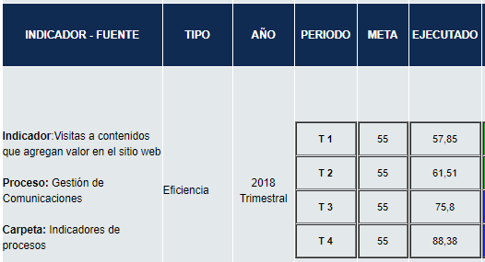
Fuente: Sistema de Gestión de Información Brújula
Lo anterior, demuestra que los usuarios de la página web se interesan principalmente por los temas de gestión más relevantes de la Agencia y los temas institucionales pasan a un segundo renglón.
Específicamente, los temas más consultados por los usuarios de página web fueron:
Ilustración 2. Reporte de visitas de google analytics
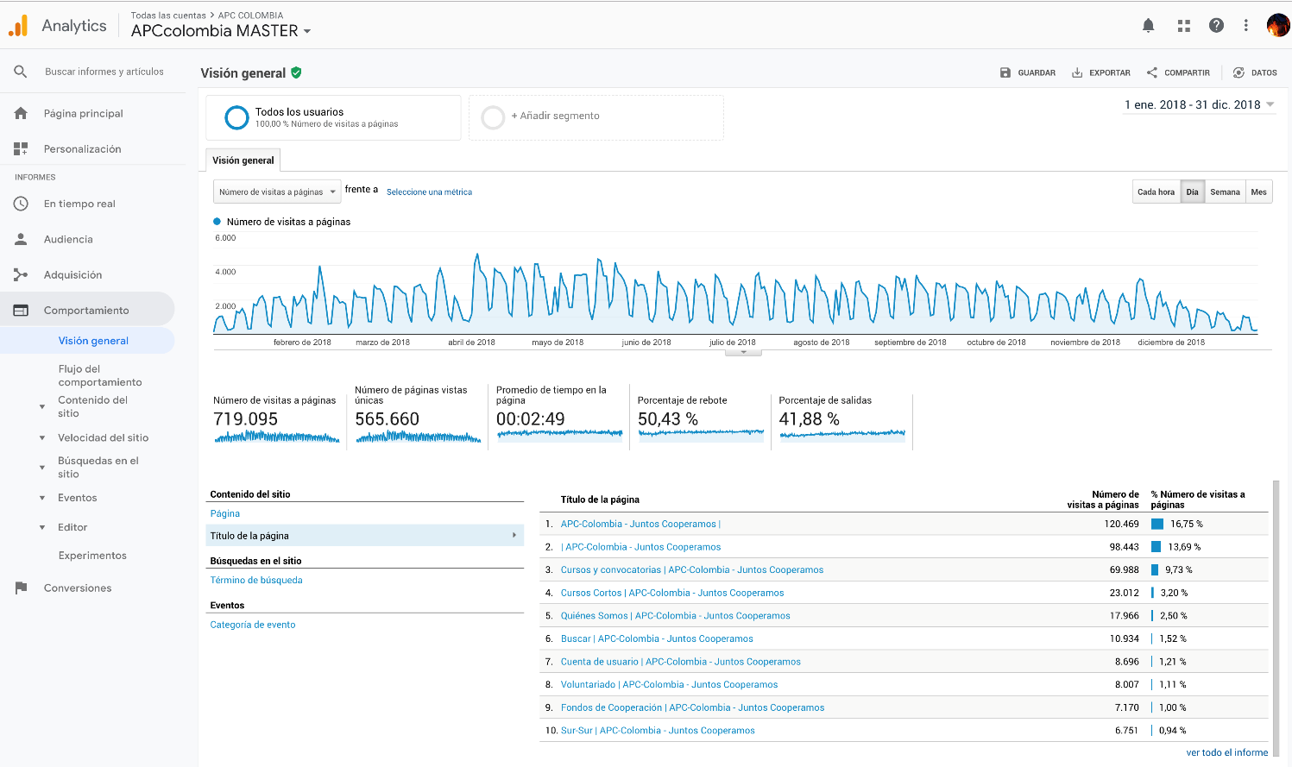
Fuente: Google Analytics

De acuerdo con el reporte, los temas mas consultados estuvieron relacionados con cursos y convocatorias, cursos cortos, conocer de APC-Colombia, Voluntariado, Fuentes de Cooperación y Sur-Sur.

En relación con el Tramite de Registro de recursos de cooperación internacional no reembolsable ante la Agencia Presidencial de Cooperación Internacional de Colombia por parte de la Entidades Sin Ánimo de Lucro – ESAL, en octubre de 2018, se aplico una encuesta a través de correo electrónico y vía telefónica para evaluar el servicio prestado hasta agosto de la misma vigencia, el cual se realizaba a través de un formulario en línea, obteniendo los siguientes resultados:

Ilustración 3. Resultados de encuesta de satisfacción tramite ESAL.
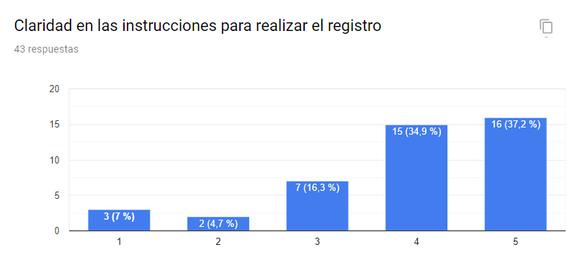

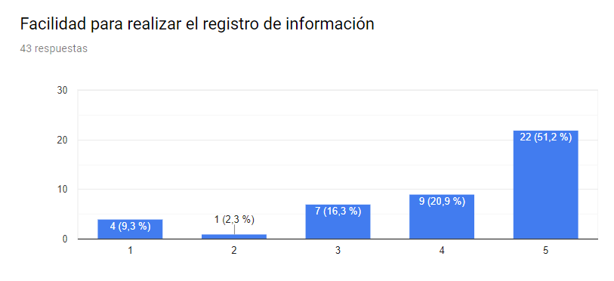
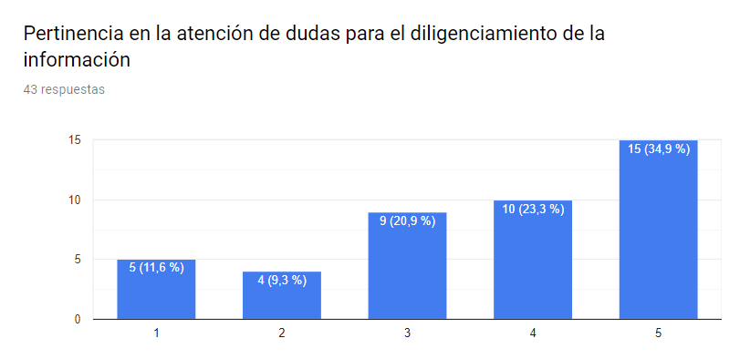

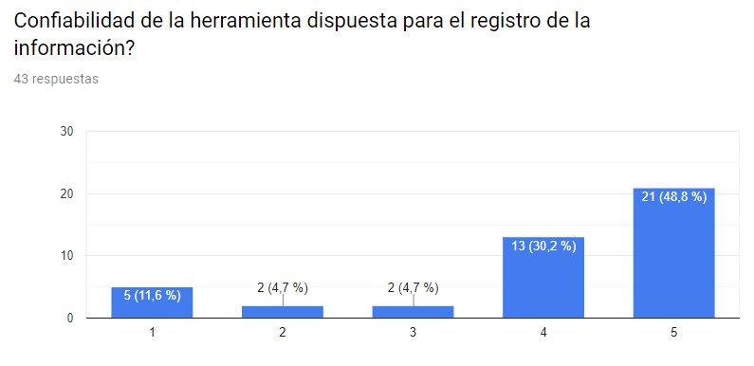

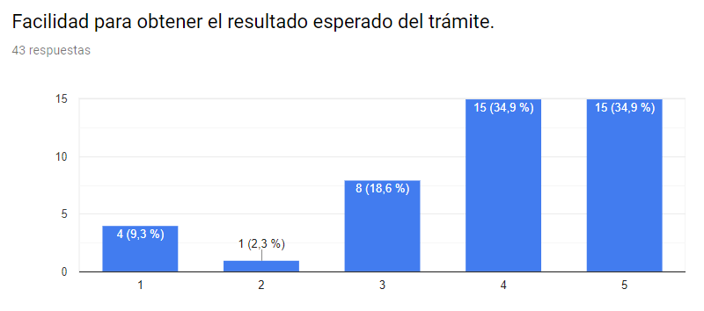
Fuente: Formulario de respuestas de Google.

Como se observan los resultados de la encuesta, la mayoría de las calificaciones frente a las características evaluadas, se encuentran en niveles superiores o muy superiores, lo cual evidencia la satisfacción general de los usuarios frente al trámite, sin embargo, también se recibieron diversos comentarios y observaciones en los espacios habilitados de preguntas abiertas, donde se evidenciaron las siguientes oportunidades de mejora:

- No se puede extraer constancia de registro de la información.
- Se solicita enviar a correos de comunicación de nuevas oportunidades y convocatorias de Cooperación Internacional.
- Resulta imposible efectuar los registros cuando no se tienen datos totales del donante.
- Dificultades para reestablecer las claves de ingreso
- No se exige detalle de los recursos recibidos.
- El portal no permite el registro de un mismo correo para un grupo de fundaciones.
- Se solicita permitir definir un usuario y contraseña para consultar la información histórica registrada.
- La página web no es muy dinámica y amigable para su uso.
- No hay claridad en las instrucciones para el registro de la información.
- Mejorar el servicio para la resolución de preguntas.

Con base en los resultados anteriores, se hicieron ajustes durante el periodo restante del año 2018 (Octubre – Diciembre), asegurándose de dar solución a la mayoría de las oportunidades mencionadas. De hecho, el portal de servicios implementado en septiembre de 2018, trajo consigo la solución de:
- El registro de usuario y contraseña para los usuarios
- La consulta de información histórica registrada por parte de los usuarios
- Atención telefónica personalizada frente a la resolución de dudas
- Creación de dirección de correo exclusiva para atención de dudas al respecto del registro.
- Se activó la interoperabilidad interna con el Sistema de Información CICLOPE para validar automáticamente los datos registrados de los donantes internacionales.
- El registro de recursos ESAL se hace a través de una plataforma de servicios que depende de un servidor particular, diferente a la página web.
- Se creó y publicó instructivo y manual de usuario para el registro de los usuarios y la gestión del registro de los recursos.
- El registro de los recursos se debe realizar con un mayor nivel de detalle acorde con lo establecido en el Manual de usuario.
- Frente a la divulgación de oportunidades y convocatorias en el portal de servicios se estructuro un módulo en el que los usuarios registrados pueden consultar con facilidad las convocatorias y oportunidades de cooperación internacional disponibles en cualquier momento.

En cuanto a las demás observaciones presentadas, se encuentran en análisis para identificar las soluciones apropiadas y articular dichas soluciones, teniendo en cuenta los resultados que se presenten en las mediciones de satisfacción del trámite que se aplicaran durante 2019, de manera que se planteen soluciones integrales para realizar los respectivos ajustes administrativos y/o tecnológicos que se presenten. Por lo anterior, para 2019 se priorizará la realización de evaluación del trámite por parte de los usuarios

Por otra parte, en algunos de los eventos con rendición de cuentas se aplicó una encuesta al finalizar la audiencia tendiente a medir: si los temas abordados fueron: claros, precisos y permitieron tener una visión clara de los logros de la entidad, si cumplieron las inquietudes, expectativas, si el tiempo para abordar los temas fue suficiente, entre otras. De lo anterior, se tuvo una retroalimentación general positiva frente a cada uno de estos aspectos, sin embargo, se hicieron observaciones frente a los contenidos de las presentaciones empleadas y su alcance y frente a la idoneidad de los eventos como mecanismo para ejercer el control social y la participación ciudadana, frente a lo cual se tomarán acciones concretas en la planificación de los eventos con rendición de cuentas para fortalecer estos aspectos durante 2019.

En cuanto a la percepción frente al servicio se encuentra que la mayoría de los ciudadanos se siente satisfecho de la atención recibida presencialmente y, en general, no se recibieron comentarios frente al servicio, excepto por la comodidad de los espacios de atención, por lo se infiere que los servicios y la información suministrada fue adecuada y suficiente.

Ilustración 4. Resultado de encuesta de percepción ciudadana

Fuente: Encuesta de percepción ciudadana aplicada en el marco del Diagnóstico del DNP frente
a la política de atención al Ciudadano

1.3 CANALES DE PARTICIPACIÓN

APC-Colombia ha apropiado herramientas para que los usuarios puedan participar ejerciendo sus derechos y generando valor agregado en los diferentes temas institucionales. A continuación se relacionan algunos de ellos:

TABLA 5. CANALES DE PARTICIPACIÓN PRESENCIALES Y VIRTUALES
CANALES | DESCRIPCIÓN
PÁGINA WEB | Es la herramienta digital que permite proporcionar información institucional, noticias de interés y enlaces relacionados con el sector. www.apccolombia.gov.co. Igualmente permite la realización de ejercicios de participación ciudadana a través de encuestas, consultas a los usuarios y otros ejercicios sobre la formulación, ejecución y evaluación de las actividades que desarrolla la Agencia. Adicional a esto, es la plataforma tecnológica para implementar la estrategia de Gobierno en Línea.
PLATAFORMA DIGITAL INTERACTIVA | Espacios creados en la página web para que la ciudadanía consulte los resultados mas significativos de la gestión de la Agencia, desde su conformación. Dichos espacios son interactivos y permiten verificar y adentrarse en la información de mayor interés para el usuario.
FORMULARIO PQRS | A través de éste formulario se reciben las peticiones, quejas, reclamos y sugerencias de los usuarios sobre la gestión de entidad, directamente en la página web: http://www.apccolombia.gov.co/seccion/modulo-de-pqrs-d ,o bien, a través de la cuenta de correo electrónico: cooperacionapc@apccolombia.gov.co, o de manera presencial, directamente en las instalaciones de la Agencia.
TELÉFONO FIJO/ FAX | Por este medio, los ciudadanos, proveedores o cualquier otro usuario, puede comunicarse con los servidores de la entidad. El número telefónico es: (571) 6012424. Ext. 100 o 333 para Fax
PUNTO DE ATENCIÓN | La Agencia Presidencial de Cooperación Internacional de Colombia, APC-Colombia atiende a los ciudadanos, proveedores y demás grupos de interés en sus oficinas ubicadas en la Carrera 10 No. 97 A-13, piso 6, torre A, en horario de 8:00 a.m. a 5:00 p.m., de lunes a viernes.
EJERCICIOS DE INNOVACIÓN ABIERTA | Espacios creados para hallar soluciones a problemáticas detectadas por la entidad en el ejercicio de su actividad, en ellos puede participar la ciudadanía con sus opiniones, ideas, propuestas y soluciones alternativas
ENCUESTA DE SATISFACCIÓN | Instrumento que se aplica desde el Sistema de Gestión Integral para evaluar la satisfacción del usuario con respecto a los servicios ofrecidos
ENCUESTA DE SATISFACCIÓN DE ACTIVIDADES DE COOPERACIÓN SUR-SUR Y TRIANGULAR | Instrumento que se aplica en los eventos desarrollados en torno a la cooperación sur-sur y triangular para evaluar el cumplimiento de la logística y del propósito de los eventos.
ENCUESTA DE EVALUACIÓN DE EVENTOS CON RENDICIÓN DE CUENTAS | Instrumento que se aplica para conocer la opinión de los participantes en los eventos con rendición de cuentas, respecto a la implementación de los componentes específicos de rendición de cuentas.
INTERCAMBIOS COL-COL | Espacios de Cooperación Internacional de fortalecimiento de capacidades territoriales, coordinados por APC-Colombia y patrocinados por cooperantes internacionales, donde se realizan intercambios y transferencias de conocimiento entre entes territoriales colombianos.
COMIXTAS | Son escenarios donde se acuerdan los programas y proyectos de Cooperación Sur-Sur (CSS) de carácter bilateral con miras a contribuir al desarrollo social y económico de los países. Tienen una vigencia de 2 años y, generalmente, son construidas en conjunto con los potenciales ejecutores de los proyectos.
CORREOS ELECTRÓNICOS | Esta herramienta electrónica le permite a APC-Colombia interactuar con los ciudadanos, proveedores y demás grupos de interés, dando respuesta oportuna a los diferentes requerimientos hechos en el marco de la gestión institucional, a través de: cooperacionapc@apccolombia.gov.co, para procesos judiciales: notificacionesjudiciales@apccolombia.gov.co, y para gestión contractual: contratos@apccolombia.gov.co
REDES SOCIALES | La entidad emplea las redes sociales como medio efectivo para crear comunicaciones entre los ciudadanos y la entidad. APC-Colombia tiene interacción permanente en Facebook: apc/apc-colombia, Twitter e Instagram: @apccolombia, Flickr, Linked in, además de la transmitir y compartir periódicamente actividades, noticias y otros contenidos audiovisuales a través de YouTube. Este medio también es empleado para promover la participación ciudadana a través de encuestas, consultas, ejercicios de innovación abierta y recepción de PQRSD.
TELECONFERENCIAS | La Agencia emplea de manera permanente para la comunicación directa con sus usuarios y grupos de interés, herramientas de comunicación virtual con video como canales de streaming y video chats, a través de diversas herramientas como Hangout, Facebook Live, Skype, entre otros.
FUENTE: Elaboración propia con base en la Estrategia de atención al ciudadano

1.4 MECANISMOS DE PARTICIPACIÓN

Los mecanismos de participación con los que cuenta APC-Colombia están relacionados en la Estrategia de Atención Al ciudadano y se ciñen a lo establecido en la Ley Estatutaria 1757 de 2015, por lo tanto, a continuación, se relacionan los mecanismos contenidos en la Estrategia:
- Derecho de Petición
- Queja
- Rendición de Cuentas
- Denuncia
- Boletín de Noticias
- Eventos Institucionales
- Apertura de Datos.
- Esquema de publicación
- Encuestas
- Ejercicios de innovación abierta
- Participación a través de redes sociales
- Espacios de participación en eventos de rendición de cuentas

1.5 CAPACIDAD OPERATIVA Y DISPONIBILIDAD DE RECURSOS

APC-Colombia cuenta, para la implementación de esta Estrategia, con personal, equipos e infraestructura ya existentes en la entidad. En particular, se cuenta con el equipo de comunicaciones para apoyar todas las acciones de información y diálogo, así como, con el equipo de trabajo de gestión de tecnologías de la información y un equipo de asesores enlace de cada Dirección para atender los requerimientos ciudadanos y la divulgación de los resultados de gestión a través de los eventos y actividades que se programen para tal fin. Sin embargo, se requiere formalizar el equipo de trabajo para la implementación de la estrategia, lo cual se incluirá como parte del plan de acción de esta estrategia 2019.

Adicionalmente, cuenta con la disponibilidad de un auditorio y salas de atención al público, la posibilidad del traslado de sus servidores públicos en la ciudad de Bogotá y al resto del territorio nacional. Así mismo, se cuenta con el software y hardware necesario para realizar teleconferencias vía streaming y divulgar antes, durante y después de los eventos el desarrollo y resultados de los mismos, a través de redes sociales y los demás canales de comunicación definidos.

Los ejercicios anteriores permiten afirmar que APC-Colombia cuenta con capacidad operativa y financiera suficiente para llevar a cabo los mecanismos, canales y espacios de rendición de cuentas y participación ciudadana que se propondrán. Así que, en este aspecto, no existen faltantes que restrinjan el desarrollo normal de las actividades de rendición de cuentas.

ESTRATEGIA DE RENDICIÓN DE CUENTAS

2.1 TEMAS, ASPECTOS Y CONTENIDOS RELEVANTES

En las acciones planteadas para el desarrollo de esta estrategia se incorporan los temas, aspectos y contenidos relevantes señalados por el manual único de rendición de cuentas, de acuerdo con la temática propia de cada evento.

En particular, en los eventos de cooperación Col-Col, Comixtas (cooperación Sur-Sur), presentación de resultados en el GRUC, relacionados en el plan de acción se hará énfasis en los temas de resultados de gestión 2018, cumplimiento de metas e impactos de la gestión enfocados en los temas que se tratan en dichos minutos, mientras que en la Audiencia Pública se trataran todos los temas enunciados.

A continuación, se relacionan los temas, aspectos y contenidos relevantes que APC-Colombia tendrá en cuenta para esta vigencia en las actividades de rendición de cuentas.

TABLA 6. TEMAS, ASPECTOS Y CONTENIDOS RELEVANTES DE APC-COLOMBIA
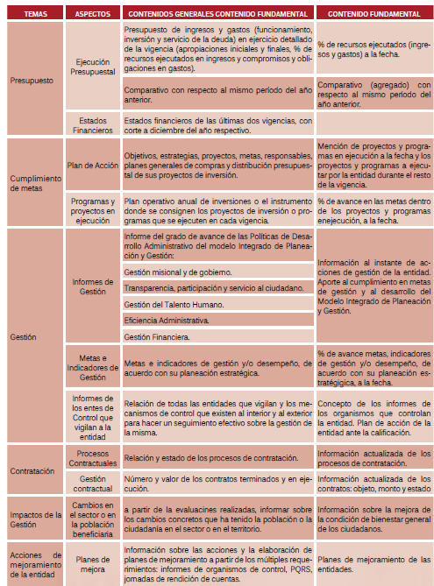
FUENTE: Manual Único de Rendición de Cuentas

2.2 PLAN DE ACCIÓN

Acogiendo lo establecido en, la Política de Rendición de cuentas, definida por el Documento CONPES 3654 de 2010, así como, lo señalado en el Estatuto Anticorrupción, en lo que corresponde a la rendición de cuentas y la participación ciudadana, lo estipulado en el Manual Único de Rendición de Cuentas, a continuación, se presentan las acciones que adelantará la APC-Colombia durante esta vigencia.

TABLA 7. PLAN DE ACCIÓN DE RENDICIÓN DE CUENTAS
COMPONENTE DE RENDICION DE CUENTAS | EVENTO | ACTIVIDAD | FECHA | RESPONSABLE
INFORMACION | N/A | Elaborar boletín de noticias para reportar y evidenciar los resultados y avances de gestión de APC-Colombia | Dic31/2019 | Gestión de Comunicaciones
 | N/A | Generar documentos de lecciones aprendidas de la implementación de la cooperación internacional dada por los socios de Ayuda Oficial al Desarrollo | Dic31/2019 | Dirección de Demanda
 | Intercambios Col-Col 2019 | Presentación de resultados de gestión de los Intercambios Col-Col 2018 | Dic31/2019 | Dirección de Coordinación Interinstitucional
 | Eventos de socialización de oportunidades | Presentación de resultados de gestión de apoyo a presentación de proyectos a oportunidades de cooperación internacional 2018 | Dic31/2019 | Dirección de Coordinación Interinstitucional
 | Eventos internacionales de cooperación Sur-Sur | Difundir las herramientas y métodos de gestión de la Cooperación Sur-Sur y Triangular que emplea la Entidad (Eventos Internacionales) | Sept 30/2019 | Dirección de Oferta
DIALOGO | N/A | Atención personalizada de los servidores de la APC-Colombia a través de llamadas, reuniones, correos y otras modalidades. | Dic 31/2019 | Dirección Administrativa y Financiera
 | Eventos con rendición de cuentas | Realizar eventos que incluyan el componente de Rendición de Cuentas, los cuales deberán incluir acciones de dialogo | Dic 31/2019 | Todas las direcciones misionales
 | Reunión del GRUC | Presentación y retroalimentación de Balance de Resultados de la demanda de Cooperación 2018 | Sept 30/2019 | Dirección de Demanda
 | Comixtas | Balance y retroalimentación de resultados de Comixtas que finalizan en 2018 (Depende de la agenda que se defina con el País Cooperante) | Dic 31/2019 | Dirección de Oferta
 | Día de la Cooperación Sur-Sur | Divulgación y retroalimentación de resultados logrados de la Cooperación Sur-Sur en 2018 | Sept 30/2019 | Dirección de Oferta
 | Eventos internacionales de cooperación Sur-Sur | Realizar espacios de dialogo con otros actores del sector para fortalecer la gestión de la cooperación Sur-Sur y Triangular de Colombia (Eventos internacionales) | Sept 30/2019 | Dirección de Oferta
RESPONSABILIDAD | Eventos con rendición de cuentas | Generar y fortalecer redes de contactos entre los participantes de los eventos con rendición de cuentas para participar en el desarrollo de proyectos | Dic 31/2019 | Direccionamiento estratégico y planeación
 | N/A | Desarrollar ejercicio de innovación abierta para la mejora de la gestión de la Agencia. | Sept 30/2019 | Direccionamiento estratégico y planeación
 | N/A | Capacitar a servidores públicos en temas del Modelo Integrado de Planeación y Gestión | Dic 31/2019 | Direccionamiento estratégico y planeación
EVALUACIÓN | Audiencia Pública | Evaluar la audiencia pública de rendición de cuentas | Abr 30/2019 | Direccionamiento estratégico y planeación
 | Eventos con rendición de cuentas | Evaluar los eventos con rendición de cuentas, respecto al componente de rendición de cuentas | Dic31/2019 | Direccionamiento estratégico y planeación
 | N/A | Evaluar la satisfacción de los participantes en los intercambios Col-Col realizados en 2019 | Dic31/2019 | Dirección de Coordinación Interinstitucional

EJECUCIÓN E IMPLEMENTACIÓN

Esta estrategia se desarrollará de conformidad con los lineamientos y requerimientos que se describen en la Metodología para la implementación del Modelo Integrado de Planeación y Gestión Decreto 1499 de 2017.
3.1 COMPROMISOS DEL MODELO INTEGRADO DE PLANEACIÓN Y GESTIÓN
A continuación, se mencionan aquellos compromisos del Modelo Integrado de Planeación y Gestión que hacen parte integral de esta estrategia y se desarrollan a lo largo de la vigencia:
- Se tienen en cuenta elementos orientadores sobre atributos de la información que se presenta a los ciudadanos y a los servidores públicos al interior de la entidad.
- Las acciones para fomentar el diálogo aplican entre ciudadanos, grupos de interés y entre las mismas entidades del Estado.
- La audiencia pública es uno de los mecanismos o herramientas que se pueden definir para fortalecer ese principio. Se realizará cuando la administración lo considere conveniente y oportuno.
- Identificación de las necesidades de información de la población objetivo de la entidad.
- Acciones de Información a través de la utilización de medios de comunicación propios, masivos, regionales, locales o comunitarios para facilitar el acceso a la misma.
- Acciones de Información por medio de la utilización de tecnologías de la información y comunicación para facilitar el acceso a ésta.
- Definición de metodología de diálogo presencial que permita la participación de los grupos de interés caracterizados.
- Acciones de diálogo a través del uso de medios electrónicos en los espacios de rendición de cuentas.
- Acciones de Incentivos.
- Cronograma del conjunto de acciones seleccionadas.
- Realización de la Convocatoria a eventos definidos.
- Con el fin de lograr el diálogo sobre la gestión y sus resultados en la rendición de cuentas, la Agencia promueve la participación de organizaciones sociales y actores representativos de diferentes sectores de la sociedad, poblaciones y de la ciudadanía en general, en el proceso de rendición de cuentas, para ello debe convocar ampliamente a los grupos de interés identificados a participar en los eventos y reuniones de rendición de cuentas.
- Elaboración y publicación de memorias (Principales conclusiones y compromisos) de los eventos de rendición de cuentas.
- Evaluación individual de las acciones de Rendición de Cuentas.
- Elaboración del documento de evaluación del proceso de Rendición de Cuentas
- Con base en las acciones ejecutadas la Agencia elaborará un documento de la estrategia del de Rendición de Cuentas, el cual debe ser divulgado a los actores identificados y a la ciudadanía en general y se constituirá en la última acción de la estrategia para la vigencia. Este documento será publicado en el mes de diciembre y se difundirá por medios físicos y electrónicos.

3.2 IDENTIFICACIÓN DE ACTIVIDADES DE RdC
En todos los eventos y acciones de Rendición de Cuentas planteadas en esta estrategia se identificarán los documentos y materiales de comunicaciones que se empleen con el sello creado para rendición de cuentas.
Así mismo, las noticias que presenten resultados, avances e impactos de la gestión y, en general, que estén relacionados con los temas, aspectos y contenidos relevantes relacionados en la tabla 6 de este documento, estarán identificadas con este sello.
Por otra parte, cuando se realicen eventos, encuestas y ejercicios de rendición de cuentas a través de redes sociales, será empleado el Hashtag #APCCOLCONSTRUYECONFIANZA, de manera que se haga fácil para los usuarios identificar aquellos documentos y contenidos que hagan referencia a las acciones de rendición de cuentas y de transparencia de la entidad.
A continuación, se relacionan específicamente las acciones que se van a desarrollar frente a la audiencia pública de rendición de cuentas para el 2018:
TABLA 9. CRONOGRAMA DE LA AUDIENCIA PÚBLICA DE RENDICIÓN DE CUENTAS

Etapa de Aprestamiento
Actividad | Fecha prevista
Definición del equipo interno de trabajo para preparar la Audiencia Pública de Rendición de Cuentas 2017-2018. | 01 abril
Elaboración y publicación de encuesta a la ciudadanía para definir temas a tratar en la audiencia pública | 3 abril – abril
Consolidación e Inscripción
Divulgación de información sobre audiencia pública a través de las plataformas de APC-Colombia | 29 marzo- 30 de abril
Publicación del Informe de Gestión 2018 | 31 enero
Publicación de temas a tratar durante la audiencia | 12 abril
Publicación de agenda del evento y mecanismos de participación para los asistentes | 13 abril
Apertura de inscripciones a la audiencia pública | 03 abril – 29 abril
Envío de invitaciones | 12 abril
Realización del evento
Exposición sobre gestión APC-Colombia 2018 (Audiencia Pública) | 30 abril
Seguimiento y evaluación
Recepción y envío de respuestas a las preguntas que surgen luego de la audiencia *
Publicación del Informe de la Audiencia | 17 mayo
Elaborar y publicación de informe de evaluación de la estrategia Rendición de Cuentas | 31 mayo

EVALUACIÓN Y MONITOREO
TABLA 10. ELEMENTOS DE EVALUACIÓN Y MONITOREO
ELEMENTO | OBSERVACIÓN
Evaluación de cada acción. | El responsable de cada encuentro o publicación hará el análisis individual de los resultados.
Evaluación de la estrategia total. | El área con funciones de Planeación, hará un análisis de los resultados de toda la estrategia y lo incorporará en la estrategia de la siguiente vigencia.
Informe de rendición de cuentas general. | Derivado del ejercicio de audiencia pública de rendición de cuentas se generará un informe que será puesto a disposición de los interesados a través de la página Web.
Publicación. | En la página Web se publicarán los asuntos más representativos de la rendición de cuentas.
Evaluaciones externas. | El Formulario Único Reporte de Avance de la Gestión – Furag, y la Encuesta de Desempeño Institucional – EDI evalúan, entre otros ítems, los relacionados con la rendición de cuentas. Por ello serán los mecanismos por excelencia para hacer seguimiento externo en la gestión adelantada en materia de rendición de cuentas.

CONTROL DE CAMBIOS

VERSIÓN | CÓDIGO | NOMBRE | ACTO | CONTROL DE CAMBIOS
1 | DG-D-010 | Estrategia Rendición de Cuentas | No tiene | Nuevo 24/06/2013
2 | E-OT-010 | Estrategia Rendición de Cuentas | Acta diciembre 22 de 2015 | Reemplazó logos institucionales. Amplió el referente normativo. Incluye el compromiso de todos los actores. Incluyó elementos de diagnóstico e insumos previstos en el Manual único de rendición de cuentas. Incluyó diferentes formas de rendición de cuentas y el control de cambios. Cambio de código y ajustó dirección de la entidad
2 | E-OT-024 | Estrategia Rendición de Cuentas | N/A | Amplió el marco histórico. Amplió el nomograma. Incluyó evaluación de la estrategia de la vigencia anterior. Incluyó cronograma para audiencia 2016 y lo pasó del proceso de Gestión de Comunicaciones al de Direccionamiento Estratégico.
3 | E-OT-024 | Estrategia Rendición de Cuentas y participación ciudadana | Brújula, 3 de septiembre 2018 | Se ajusta todo el documento a las condiciones y necesidades de 2018, incorporando tanto componentes de participación ciudadana como de rendición de cuentas.
4 | E-OT-024 | Estrategia Rendición de Cuentas y participación ciudadana | Brújula, octubre 30 de 2018 | Se actualiza el logo institucional
5 | E-OT-024 | Estrategia Rendición de Cuentas | Brújula, Abril 30 de 2019 | Se ajusta todo el documento a las condiciones y necesidades de 2019, incorporando el plan de acción especifico de rendición de cuentas.

Consulte el documento completo con la descripción de los usuarios, su clasificación y sus interrelación con la Agencia en: http://www.apccolombia.gov.co/sites/default/files/e-ot-027portafoliov3.pdf
Mayor información: http://www.apccolombia.gov.co/seccion/participacion-ciudadana
Mayor información: http://www.apccolombia.gov.co/seccion/participacion-ciudadana

